**1、目的：添加休眠模块**

在OSAL_PwrMgr.h中添加：

#ifndef POWER_SAVING

#define POWER_SAVING

#endif

目的是影响OSAL_PwrMgr.c中的void osal_pwrmgr_powerconserve( void )以及OSAL.c中的void osal_start_system( void )部分，借此来实现休眠调度。

Rebuild all遇到问题：

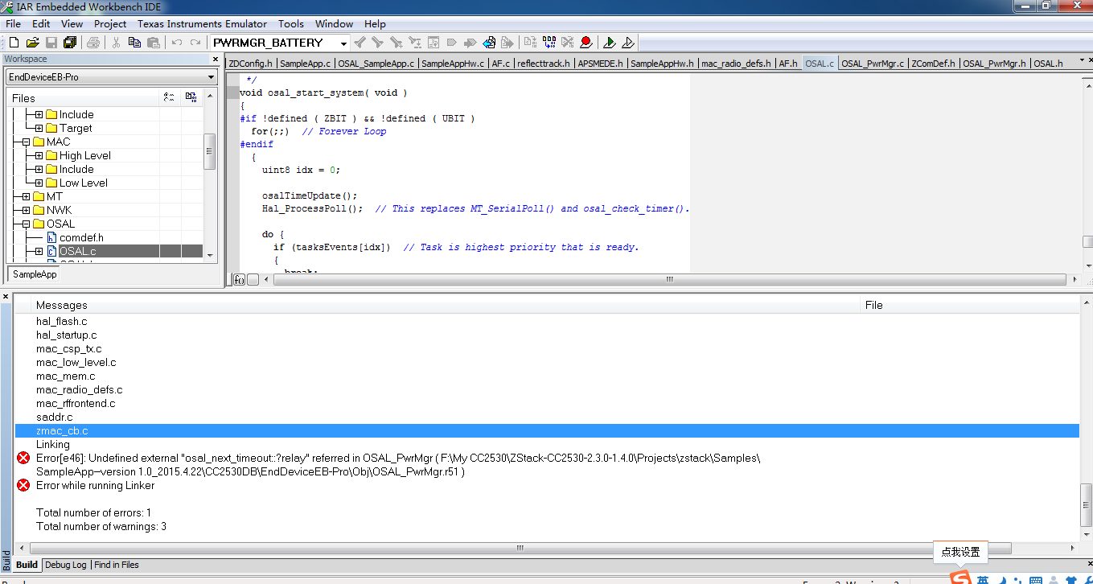

解决方法：

在options选项里面选择C/C++ Compiler中的Preprocessor选项，在Defined symbols中添加POWER_SAVING即可。

**2、节点编号修改：**

节点编号在SampleApp.h中

#define SAMPLEAPP_ENDPOINT 20 //节点编号

afAddrType_t的定义如下：

typedef struct

{

union

{

uint16 shortAddr;

ZLongAddr_t extAddr;

} addr;

afAddrMode_t addrMode;

byte endPoint;

uint16 panId; // used for the INTER_PAN feature

} afAddrType_t;

在对目的地址中设置如下：

// Setup for the periodic message's destination address

// Broadcast to everyone

SampleApp_Periodic_DstAddr.addrMode = (afAddrMode_t)AddrBroadcast;

SampleApp_Periodic_DstAddr.endPoint = SAMPLEAPP_ENDPOINT;

SampleApp_Periodic_DstAddr.addr.shortAddr = 0xFFFF;